KZDL-4A型快速智能定硫仪
一、定硫仪适用范围：
定硫仪也称测硫仪。用于测定煤、焦炭、矸石等可燃物中的全硫含量。以衡量被测物的品质。是煤炭、电力、化工、冶金等部门实验室的必备仪器。产品执行标准GB/T214-2007。
二、性能特点：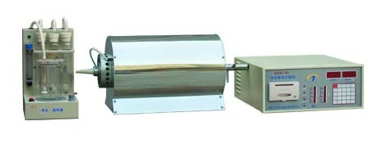
1、高级单片机自动控制，对测试数据进行多种校正和处理，自动修正曲线，无零点漂移，并直接将结果打印出来。
2、电路设计模块化，故障自检自报，自动判断测试终点，测定迅速，结果准确。
3、全新电解池设计，电解液不倒流，更换玻璃熔板方便。
三、主要技术指标：
1、硫的测量范围：0-99%，分辨率0.0001 (万分之一)。
2、试样燃烧分析时间3--9分钟，智能判断滴定终点返回。
3、控温：精度1150±5℃。测温：精度0.5级；加热体为硅碳管，高温区长度≥90毫米，温度为1150℃±5℃(根据需要可调节温度)。
4、升温速度：25--30℃/分，约35分钟可达1200℃。
5、电解池：容积为450毫升，金属铂电极。
6、开机1分钟之内进入稳定状态。
7、载气流量：1000ML/min
8、供电电源：220V±20% 50Hz
9、整机耗电：≤2.2KW
四、参考价格：16000

